实数单元测试题
填空题：（本题共10小题，每小题2分，共20分）
1、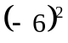的算术平方根是__________。
2、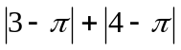＝ _____________。
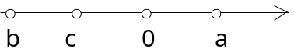
3、2的平方根是__________。
4、实数a，b，c在数轴上的对应点如图所示
化简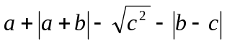＝________________。
5、若m、n互为相反数，则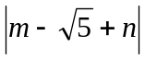＝_________。
6、若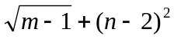＝0，则m＝________，n＝_________。
7、若 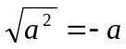，则a______0。
8、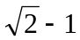的相反数是_________。
9、 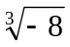＝________，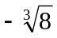＝_________。
10、绝对值小于π的整数有__________________________。
- 选择题：（本题共10小题，每小题3分，共30分）
11、代数式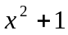，，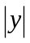,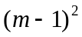,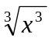中一定是正数的有（ ）。
A、1个 B、2个 C、3个 D、4个
12、若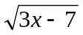有意义，则x的取值范围是（ ）。
A、x＞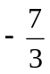 B、x≥ C、x＞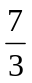 D、x≥
13、若x，y都是实数，且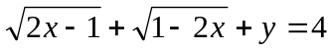，则xy的值（ ）。
A、0 B、  C、2 D、不能确定
14、下列说法中，错误的是（ ）。
A、4的算术平方根是2 B、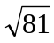的平方根是±3
C、8的立方根是±2 Ｄ、立方根等于－１的实数是－１
15、64的立方根是（ ）。
A、±4 B、4 C、－4 D、16
16、已知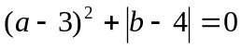，则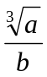的值是（ ）。
A、  B、－ C、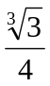 D、
17、计算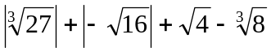的值是（ ）。
A、1 B、±1 C、2 D、7
18、有一个数的相反数、平方根、立方根都等于它本身，这个数是（ ）。
A、－1 B、1 C、0 D、±1
19、下列命题中，正确的是（ ）。
A、无理数包括正无理数、0和负无理数 B、无理数不是实数
C、无理数是带根号的数 D、无理数是无限不循环小数
20、下列命题中，正确的是（ ）。
A、两个无理数的和是无理数 B、两个无理数的积是实数
C、无理数是开方开不尽的数 D、两个有理数的商有可能是无理数
三、解答题：（本题共6小题，每小题5分，共30分）
21、求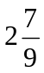的平方根和算术平方根。 22、计算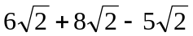的值。

23、解方程x－8＝0。

24、若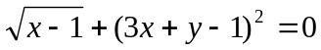，求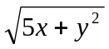的值。

25、计算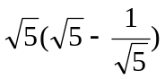

26、若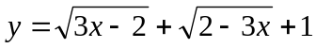，求3x＋y的值。

四、综合应用：（本题共10小题，每小题2分，共20分）
27、若a、b、c满足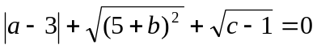，求代数式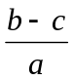的值。

28、已知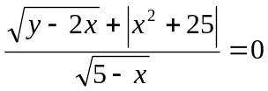，求7（x＋y）－20的立方根。

实数单元测试题
1、6 2、1 3、± 4、0 5、 6、1,2 7、≤ 8、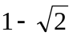 9、－2，－2 10、±3，,2，±1,0 11----20、ADCCB CDCDB 21、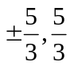 22、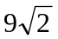 23、2 24、3
25、4 26、3、27、－2 28、－5

